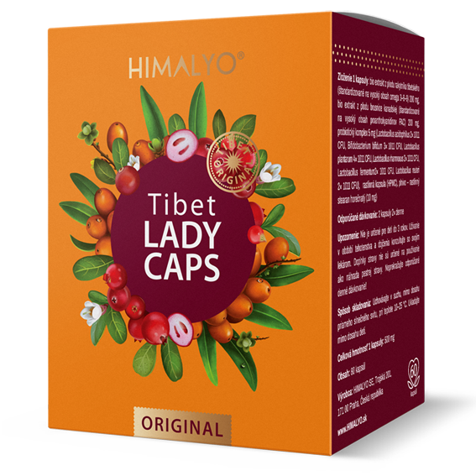
Logistik:
EAN | 8594193243044
Volumen/Inhalt | 60 cps
Gewicht (kg) | 0,056
Höhe (mm) | 100
Breite (mm) | 80
Tiefe (mm) | 63
Stückzahl pro Packung | 8
Stückzahl pro Palette | 1152
HS-Code | 2106 90 92
PDK-Code | 4504727

HIMALYO Tibet LADY Caps
Kurzbeschreibung:
Reiner natürlicher Extrakt aus den Früchten des tibetischen Sanddorns und Preiselbeeren mit einem probiotischen Komplex. Entwickelt für die Bedürfnisse von Frauen im Intimbereich.
Produktbeschreibung:
Reiner natürlicher Extrakt aus den Früchten des tibetischen Sanddorns und Preiselbeeren mit einem probiotischen Komplex. Entwickelt für die Bedürfnisse von Frauen im Intimbereich.
- Nahrungsergänzungsmittel -
Die meisten Frauen sind im Laufe ihres Lebens häufig von sogenannten „Frauenproblemen“ betroffen – urologischen und gynäkologischen Erkrankungen. Um die Notwendigkeit einer wiederholten Behandlung zu vermeiden, sollte man den Problemen vorbeugen und seinen Intimbereich richtig pflegen.
Tibet Lady wurde speziell für die Bedürfnisse von Frauen entwickelt und enthält eine einzigartige Kombination von Pflanzenextrakten aus den hochwertigsten Preiselbeer- und Sanddorn-Sorten. Darüber hinaus sind diese Komponenten mit einem einzigartigen, speziell für Frauen entwickelten, probiotischen Komplex angereichert.
Die Komponenten von Tibet Lady haben folgende Vorteile für die Gesundheit von Frauen:
- Sie wirken antioxidativ und positiv auf den Gesamtzustand des Organismus
- Sie sorgen für gesunden Schlaf und helfen bei der Stressbewältigung
- Sie unterstützen die natürlichen Abwehrkräfte des Organismus
Zusammensetzung von 1 Kapsel: Bio-Extrakt aus tibetischen Sanddornfrüchten (standardisiert für hohen Omega-3-6-9-Gehalt) 200 mg, Extrakt aus kanadischen Preiselbeeren (standardisiert für hohen Gehalt an Proanthocyanidinen PAC) 200 mg, probiotischer Komplex 5 mg (Lactobacillus acidophillus 1*108 KBE, Bifidobacterium bifidum 1*108 KBE, Lactobacillus plantarum 1*108 KBE, Lactobacillus rhamnosus 1*108 KBE, Lactobacillus fermentum 1*108 KBE, Lactobacillus reuterii 1*108 KBE), Pflanzenkapsel (Hydroxypropylmethylcellulose), Füllstoff – pflanzliches Magnesiumstearat (10 mg).
Empfohlene Dosierung: 2 Kapseln 2x täglich
Hinweis: Nicht für Kinder unter 3 Jahren bestimmt. Anwendung während der Schwangerschaft und Stillzeit konsultieren Sie mit Ihrem Arzt. Nahrungsergänzungsmittel sind nicht als Ersatz für eine abwechslungsreiche Nahrung gedacht. Überschreiten Sie die empfohlene Tagesdosis nicht! An einem trockenen Ort ohne direkte Sonneneinstrahlung bei Temperaturen von 10-25 °C lagern. Außerhalb der Reichweite von Kindern lagern.
Nettogewicht der Verpackung: 30 g
Zusammensetzung:
Zusammensetzung von 1 Kapsel: Bio-Extrakt aus tibetischen Sanddornfrüchten (standardisiert für hohen Omega-3-6-9-Gehalt) 200 mg, Extrakt aus kanadischen Preiselbeeren (standardisiert für hohen Gehalt an Proanthocyanidinen PAC) 200 mg, probiotischer Komplex 5 mg (Lactobacillus acidophillus 1*108 KBE, Bifidobacterium bifidum 1*108 KBE, Lactobacillus plantarum 1*108 KBE, Lactobacillus rhamnosus 1*108 KBE, Lactobacillus fermentum 1*108 KBE, Lactobacillus reuterii 1*108 KBE), Pflanzenkapsel (Hydroxypropylmethylcellulose), Füllstoff – pflanzliches Magnesiumstearat (10 mg).
Kategorie:
Nahrungsergänzungsmittel für Frauen, Harntrakt, gynäkologische Probleme
Vorteile:
Tibetischer Sanddorn
Die ursprüngliche Sanddornsorte wird seit Tausenden Jahren in der ayurvedischen und tibetischen Medizin genutzt und oft als Pflanze der Zukunft bezeichnet. Sanddornfrüchte wurden in den Himalaya-Regionen oft verwendet, insbesondere zur Unterstützung der Immunität, eines gesunden Schlafs und zur Bewältigung von Stresssituationen sowie zur Unterdrückung des Gefühls von Müdigkeit und Erschöpfung.
Auch die moderne Medizin verwendet dieses Superlebensmittel immer häufiger, denn Sanddorn unterstützt nicht nur Immun- und Herz-Kreislauf-System, sondern ist auch ein Antioxidans und wirkt sich positiv auf den Allgemeinzustand des Organismus aus.
Kanadische Preiselbeere
(standardisiert für hohen Gehalt an Proanthocyanidinen (PAC))
Preiselbeeren sind seit vielen Jahrhunderten für ihre wohltuenden Wirkungen bekannt. Ihr regelmäßiger Verzehr wurde bei wiederkehrenden Entzündungen der Harnwege und der Harnröhre empfohlen.
Selbst die heutige Medizin ist sich der Vorteile von Preiselbeeren voll bewusst und verwendet sie häufig.
Kanadische Preiselbeeren enthalten auch Substanzen, die antioxidativ wirken und so die Produktion schädlicher freier Radikale in der Gewebeumgebung reduzieren.

Nicht zuletzt unterstützen Preiselbeeren die reibungslose Funktion des Immunsystems und erhöhen die allgemeine Widerstandsfähigkeit des Organismus.
Laktobazillen
Für das reibungslose Funktionieren des menschlichen Körpers ist eine gesunde und optimal funktionierende Darmflora erforderlich, weil sie den Körper vor verschiedenen Krankheiten schützt. Wirksame Probiotika, insbesondere Laktobazillen, halten sie im Gleichgewicht. Laktobazillen sind Milchgärungsbakterien, die den Verdauungstrakt besiedeln und dadurch die Darmmikroflora verbessern.
Laktobazillen sind nicht nur ein Bestandteil der Darmmikroflora, sondern auch der Schleimhautflora der Vagina von Frauen im gebärfähigen Alter. Es handelt sich um mehrere Arten von Laktobazillen, die meist als Döderlein-Bakterien bezeichnet werden. Diese Bakterien erzeugen eine saure Umgebung der Vagina, indem sie Glykogen aus den zerfallenden Epithelien in Milchsäure fermentieren. Ein niedriger pH-Wert schützt die Schleimhaut vor der Besiedlung durch andere Mikroorganismen. Darüber hinaus können sie H2O2 produzieren, mit dem sie auch andere Bakterien hemmen. Sie leisten daher einen wesentlichen Beitrag zur Aufrechterhaltung des vaginalen Gleichgewichts.
Kundenzielgruppe:
Frauen 30–50
Verteilung:
Online Apotheken, Apotheken, Online-Shops mit gesunder Ernährung, Biomärkte – Nahrungsergänzungsmittel, Drogerie – Nahrungsergänzungsmittel
Hauptansprüche für das Online-Marketing:
- Für Probleme von Frauen in Intimbereichen
- Naturprodukt für Frauenprobleme
- Preiselbeere und Sanddorn mit probiotischem Komplex, für frauenspezifische Bedürfnisse entwickelt

